Муниципальное автономное дошкольное образовательное учреждение детский сад № 11 «Умка» г. Павлово

Консультация для педагогов
«Современные образовательные технологии в физическом развитии дошкольников»

Подготовила:
Мурзина Е.М.
инструктор по физической культуре

2021г.
«Я не боюсь ещё и ещё раз повторять: забота о здоровье - это важнейший труд взрослого. От жизнерадостности , бодрости детей зависит их духовная жизнь , мировоззрение, умственное развитие, прочность знаний, вера в свои силы»
В.А. Сухомлинский

Потребности современного общества, отраженные во ФГОС ДО, диктуют, необходимость всестороннего развития личности, с учетом его возрастных возможностей и индивидуальных особенностей при сохранении и укреплении здоровья.
Это возможно при использовании разнообразных подходов к воспитанию и обучению.
Оздоровление детей средствами физической культуры – одно из важнейших задач современной медицины и педагогики. Физкультурно-оздоровительная работа в нашем детском саду занимает приоритетное направление в и деятельности образовательной организации. Для полноценного физического развития дошкольников созданы все благоприятные условия: рациональный режим дня, сбалансированное питание, двигательная деятельность, необходимая материально-техническая оснащенность. Физкультурные занятия проводятся три раза в неделю (два в физ. зале, одно на улице).
Не секрет, что ухудшение состояния здоровья детского населения является одной из острых проблем, стоящих сегодня перед обществом.
Актуальной становится проблема поиска эффективных путей укрепления здоровья, коррекция недостатков физического развития, профилактики заболеваний и увеличения двигательной деятельности. Решению этой проблемы способствует применение физкультурно-оздоровительных технологий, внедрение современных инноваций в образовательный процесс.
Сегодня разработка и внедрение технологий во многом обусловлены поиском путей совершенствования здоровьесберегающей деятельности педагогов детского сада в рамках реализации модели здоровьесбережения. Это связано с увеличением числа детей с функциональными отклонениями в здоровье и попытками общества противостоять негативному влиянию на здоровье подрастающего поколения социально-экономических потрясений и экологических факторов. Здоровьесберегающая деятельность в настоящее время становится основой для интеграции образовательных областей.
Современные здоровьесберегающие технологии в ДОУ классифицируют по трем группам:
1. Технологии сохранения и стимулирования здоровья: Стретчинг, ритмопластика, динамические паузы, подвижные и спортивные игры, релаксация, технологии эстетической направленности, гимнастика пальчиковая, гимнастика для глаз, гимнастика дыхательная, гимнастика бодрящая, гимнастика корригирующая.
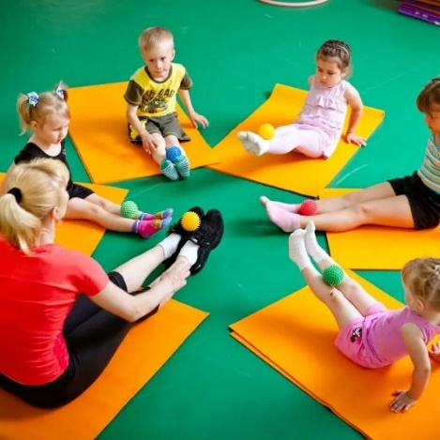
2. Технологии обучения здоровому образу жизни: Физкультурное занятие, проблемно-игровые (игротреннинги и игротерапия), коммуникативные игры, занятия из серии «Здоровье», игровой самомассаж, занятия на тренажерах.
3. Коррекционные технологии: Артерия, технологии музыкального воздействия, сказкотерапия, технологии воздействия цветом, технологии коррекции поведения, психогимнастика, фонетическая и логопедическая ритмика.
Так как мы говорим о технологиях физического развития детей в современном образовательном пространстве ДОУ, необходимо отметить, что наряду с традиционными средствами оздоровления в ДОУ активно используются и находят применение инновационные технологии:
- Кинезотерапия как одно из направлений психотерапии означает «терапию движением», она выступает как важнейший фактор физического и психического развития ребенка. Это связано с тем, что здоровый ребенок стремится к движениям, активной деятельности: в этом он находит источник живой радости, что является сильным, мощным эмоциональным зарядом для того, чтобы выплеснуть в движении свои эмоции. Вся работа строится на связи трех элементов: мозга, тела и эмоций. Применение данной методики развивает тело, позволяет улучшить у воспитанников память, внимание, речь, зрительно-моторную координацию, формирует пространственную ориентировку, развивает мелкую и крупную моторику, позволяет снизить утомляемость, повысить способность к произвольному контролю. Специальные кинезиологические упражнения обладают оздоравливающим и антистрессорным эффектом, улучшают мыслительную деятельность ребенка, помогают выдерживать нагрузки, проявлять волевые качества.
В рамках кинезотерапии используются игры и игровые упражнения, предполагающие чередование разных видов двигательной активности, направленные на сближение детей друг с другом и воспитателем («Давайте познакомимся», «Лови-лови», «Кто в домике живет?», «Расскажи стихи руками»). Во время этих игр дети знакомятся, запоминают имена друг друга. Каждую игру можно проводить по-разному.При этом сначала используются игры малой подвижности. В них важен положительный эмоциональный фон. В построении этих игр есть особенности: двигательные действия выполняются в спокойной обстановке, без излишней торопливости, внимание детей не отвлекают дополнительные сигналы.Эти игры надо проводить в помещениях группы, показав при этом дошкольникам все уголки, рассказав об их назначении, правилах поведения в различных комнатах («Найди и изобрази игрушку», «Чьи вещи – покажи, не говори?», «Как пройти?» и др.).И чтобы дети быстрее запомнили окружающую их пространственную среду (где находятся приемная, групповая, спальня, комната для персонала детского сада и т.д.), воспитателям рекомендуется использовать игры типа «найди игрушку». Дошкольники предварительно знакомятся с различными помещениями группы, узнают об их назначении, затем воспитатель (а впоследствии и дети) с помощью двигательной импровизации показывает, какая игрушка спрятана. Участники игры догадываются и находят игрушку.
- Компьютерные технологии, используемые в процессе физического воспитания ДОУ способствует воспитанию интереса к обучению и повышению познавательной активности детей; формированию у них гибких, подвижных представлений и образов, которые служат основой для перехода от наглядно-действенного к наглядно-образному мышлению; целостному восприятию дошкольниками физического воспитания как системы здорового образа жизни; углубленному изучению некоторых вопросов общеобразовательных и специальных дисциплин и их интеграции в физическом воспитании; формированию у детей двигательных умений (тонкая моторика пальцев рук); оздоровлению детей и профилактике различных патологических состояний».
Современные компьютерные программы, прежде всего, расширяют возможности предъявления учебной информации, ведь в отличие от традиционной книги или рассказа электронные средства позволяют подавать материал в яркой динамичной графической форме, что особенно привлекательно для детей дошкольного возраста. Для формирования системы знаний в области физической культуры и спорта, формирования потребности в здоровом образе жизни можно использовать информационные ресурсы, опубликованные в сети Интернет или созданные самостоятельно с помощью программ (Power Point, Windows Media, Microsoft Word).
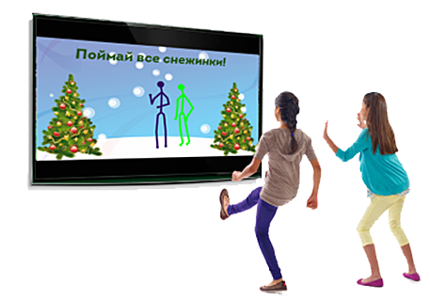
Интерактивный комплекс «Играй и развивайся»», с применением бесконтактного сенсорного игрового контроллера Kinect.
Образовательные подвижные занятия «Играй и развивайся» – это обучающие и развивающие игры, в которых дети решают увлекательные задачи с помощью движений тела, рук и ног. Благодаря современным технологиям и нестандартному подходу к занятиям, ребята больше не сидят у монитора, а развиваются и оздоравливаются в процессе увлекательного занятия.

Очень важно, чтобы каждая из рассмотренных современных технологийимела оздоровительную направленность, а используемая в комплексе здоровьесберегающая деятельность в итоге сформировала бы у ребенка стойкую мотивацию на здоровый образ жизни, полноценное и неосложненное развитие.

Будьте здоровы!

